ИСТОРИЯ КОСТЕНЕЕВСКОЙ ШКОЛЫ
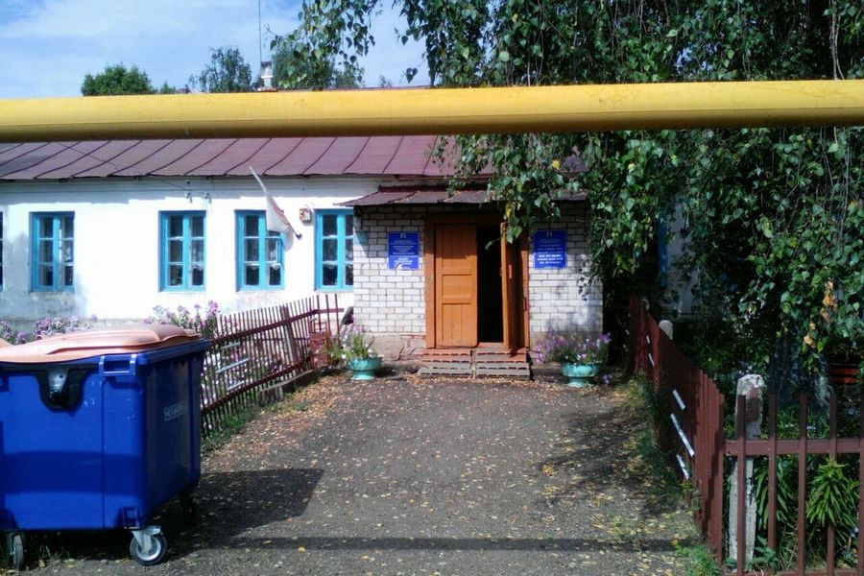
В дореволюционный период в Костенееве было две школы: церковно-приходская и земская, школы были трехклассные. Время основания церковно-приходской школы совпадает со временем появления храма Иоанна Предтечи, то есть 1722 год.
Время основания земской школы – 1870 год, 10 октября. Специального здания земской школы не было, занятия проходили в домах, арендованных у зажиточных крестьян. Учительница и заведующая школой – Пшеничникова А. В. на деньги, собранные земством Казыльской волости и благодаря финансовой поддержке купца первой гильдии Корнея Никаноровича Щербакова, приобрела дом под школу в селе Армалы в 1915 году.
Здание этой школы было перенесено в 1934 году на школьный двор, где оно и стоит по настоящее время и используется под мастерскую для мальчиков.
После революции 1917 года было организовано четырехклассное обучение, образована Костенеевская начальная школа. Продолжить образование дети могли в селе Яковлево, где была семилетка или в селе Покровское (Сентяк), где в то время функционировала средняя, десятилетняя школа. Но чаще дети получали среднее образование в Лубянском лесном техникуме, причина проста – там платили стипендию, и было общежитие.
В 1950 году началось становление Костенеевской семилетней школы, директором и организатором которой была Кузнецова Клавдия Емельяновна, она в настоящее время проживает в городе Ижевске, а учителями Цыпленкова Е.А., Цыпленкова М.Н.
В 1961 году школа перешла на программу восьмилетней, первым директором ее был Карпов Павел Михайлович.
В 1962 году в селе Костенеево построили новое здание школы, которое и используется по настоящее время.
В 1990 году начался переход на среднюю, одиннадцатилетнюю школу, а в 1992 году состоялся первый выпуск.
За последние десять лет старая школа значительно преобразилась: построена новая изгородь, проведена система электроотопления, перекрыта крыша, приобретены новые компьютеры, трактор, автобус. В школе работает дружный, творческий коллектив, имеющий сложившиеся традиции. С 1972 года в школе трудятся представители педагогической династии Мироновых, с 1960 – Акаевых. Педагогический коллектив школы на семьдесят процентов состоит из своих выпускников 